# Российская Федерация

# Департамент образования администрации

# Старооскольского городского округа

# Белгородской области

# МУНИЦИПАЛЬНОЕ БЮДЖЕТНОЕ

# ОБЩЕОБРАЗОВАТЕЛЬНОЕ УЧРЕЖДЕНИЕ

# «ОСНОВНАЯ ОБЩЕОБРАЗОВАТЕЛЬНАЯ ШКОЛА №2»

**ПРИКАЗ**

13 января 2025 года №____-од

О внесении изменений в календарный учебный график на 2024/2025 учебный год

На основании письма департамента образования администрации Старооскольского городского округа от 13 января 2025 года № 42-05-02-10/48 «О внесении изменений в календарный учебный график общеобразовательных организаций Старооскольского городского округа в 2024-2025 учебном году», в целях организованного проведения 2024/2025 учебного года

## п р и к а з ы в а ю:

## 1. Установить сроки дополнительных каникул для первоклассников с 15 по 23 февраля 2025 года в количестве 9 дней.

2. Загуляевой Е.М., заместителю директора, обеспечить контроль за соблюдением календарного учебного графика учителями.

3. Федоровой Т.И., Швец И.Н., учителям начальных классов, внести изменения в КТП по учебным предметам.

4. Контроль за исполнением данного приказа оставляю за собой.

Директор МБОУ «ООШ №2» 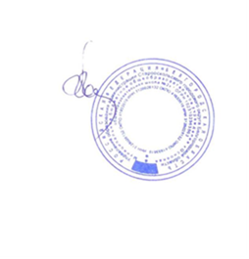  М.А. Поварова

С приказом ознакомлены:

|  |  |  |
| --- | --- | --- |
| Ф.И.О. работника | Дата ознакомления | Подпись |
| Загуляева Елена Михайловна |  |  |
| Федорова Татьяна Ивановна |  |  |
| Швец Ирина Николаевна |  |  |